SPECIFICKÉ DRUHY ZASTŘÍLENÍ
ZASTŘÍLENÍ
- Podstatou zastřílení je pozorování a přivádění výbuchů směrem k cíli. Podle dopadu střely se změří úchylky výbuchu ve směru a dálce od cíle. Podle těchto úchylek
se na základě pravidel daného způsobu zastřílení zahrnují opravy do prvků zaměřovače.
- Dělí se na:
  - s využitím prostředků dělostřeleckého průzkumu;
  - bez využití prostředků dělostřeleckého průzkumu.
ZASTŘÍLENÍ PŘI STŘELBĚ NA ODRAZ
- Střelbou na odraz se dosahuje velkého morálního účinku na živou sílu nepřítele
a většího tříštivého účinku střely (1,5 – 2x). Silného morálního účinku je dosaženo tím, že rozprask je doprovázen viditelným zábleskem a ohlušující detonací.

- Účelné využití na:
  - nekrytou živou sílu a palebné prostředky;
  - živou sílu a palebné prostředky v nekrytých okopech a zákopech;
  - nekryté obrněné dělostřelecké, minometné a raketometné jednotky;
  - pochodové proudy;
  - cíle na vodě.
- Podmínky k dosažení odrazu střel:
  - zpožděný účinek zapalovače;
  - určitá velikost úhlu odrazu (pozemní do 20°, voda do 10°);
  - charakter povrchu terénu;
  - konečná rychlost střely větší k překonání odporu překážky.
- Určování úhlu nárazu v závislosti na terénu:
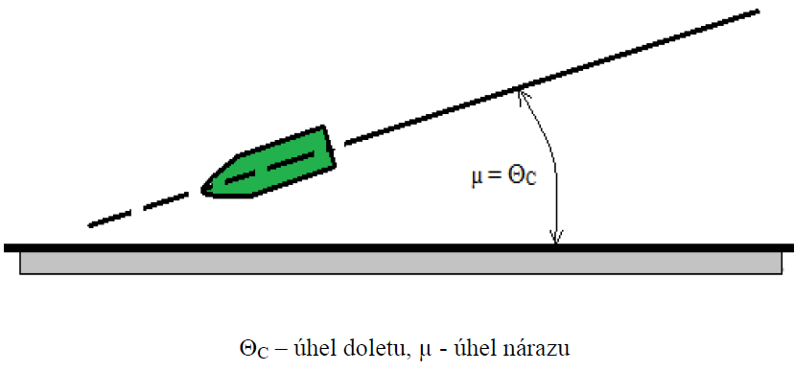
  - vodorovný;

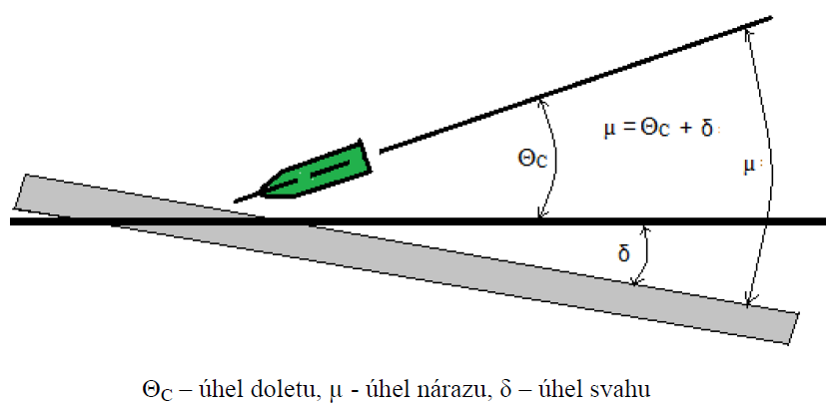
  - přivrácený;

  - odvrácený.
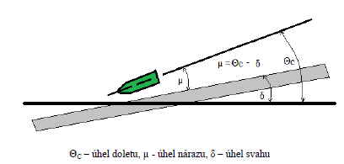

- Nejvhodnější způsoby zastřílení:
  - zastřílení rámováním;
  - zastřílení s dálkoměrem.
- Při zastřílení dálky a směru se provádí hodnocení na základě:
  - pozorování rozprasků;
  - pozorování rozletu střepin;
  - pozorování nárazů;
  - kombinace těchto způsobů.
- Nejsou-li při zahájení zastřílení střelbou na odraz získány rozprasky, pokračuje
se v zastřílení se zapalovačem nastaveným na tříštivý účinek. Po získání prvků
pro přechod na účinnou střelbu se opět použije zapalovač zpožděný.

- Interval a výška rozprasků.
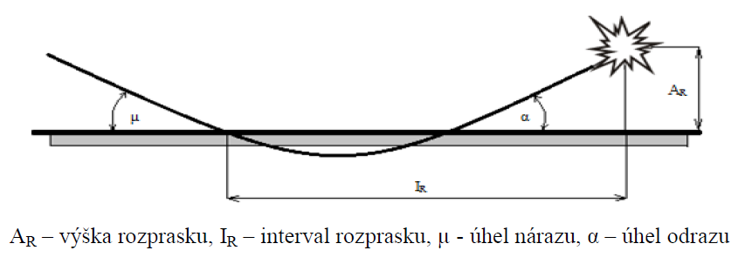

- Hodnoty intervalu a výšky rozprasku.
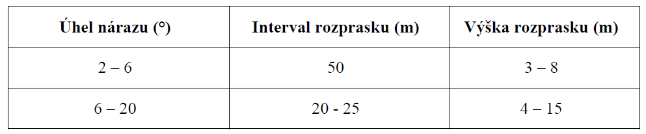

ZASTŘÍLENÍ STŘELAMI S NEKONTAKTNÍMI ZAPALOVAČI
- V AČR využití u tříštivotrhavých střel a to zapalovače:
  - nekontaktní časovací zapalovač B-90;
  - nekontaktní přibližovací HS-94 (HS-94M).
- Nekontaktní přibližovací zapalovače dosahují iniciace ve vhodné, optimální vzdálenosti a výšce nad cílem, aniž by došlo ke kontaktu s cílem. Střely
s nekontaktním zapalovačem se používají k vyřazování především živé síly
a palebných prostředků v nekrytých okopech a zákopech, cílů rozmístěných
v hlubokém sněhu (nad 20 cm), nebo pozorovatelen vybudovaných nad povrchem terénu (na věžích, stromech).
Zastřílení se zapalovačem B-90
- Zastřílení střelami s nekontaktními časovacími zapalovači se vede časovanou,
nebo nárazovou střelbou s cílem určit nejvýhodnější prvky zaměřovače pro přechod
na účinnou střelbu.
- V případě zastřílení časovanou střelbou se dálka, směr a výška rozprasku zastřelují současně a při zastřílení nárazovou střelbou se nejprve zastřílí dálka a směr a až potom výška rozprasku.
- U střelby s nekontaktním zapalovačem B-90 se volí co největší náplň tak,
aby Úv (úchylka výšková) ≤ 15 m.
- V průběhu zastřílení časovanou střelbou se dálka, směr a výška rozprasku opravuje současně. Zastřílení se zahajuje s počítanými prvky:počítanou dálkou, počítanou stranovou odchylkou, počítaným časováním N.
- Zastřílení nárazovou střelbou se provádí zcela výjimečně, nejsou-li prostředky
k přesnému protínání rozprasků. Nejdříve se provede zastřílení dálky a směru a potom zastřílení výšky rozprasků.
Zastřílení se zapalovačem HS-94
- Zastřílení se provádí podle všeobecných pravidel zastřílení s dálkoměrem,
nebo s určenými pozorovatelnami.
- Náplň se volí tak, aby úhel doletu střel byl v rozmezí od 15°- 60°, přičemž nad 45° klesá spolehlivost.
- Výška rozprasku se nezastřeluje – volí se konstantní výška podle druhu cíle:
  - 2 m na obrněné cíle;
  - 8 m na nekryté, nebo lehce obrněné.
- Účinná střelba se zahajuje a vede podle všeobecných pravidel.
- V tabulce jsou uvedeny optimální náplně pro optimální dálky. (černé
hodnoty = 15°- 60° úhel doletu, červené jsou pro úhly doletu nad 45°).
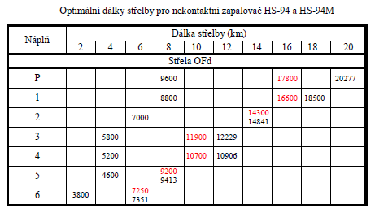

ZASTŘÍLENÍ HORNÍ SKUPINOU ÚHLŮ (STRMOU DRÁHOU)
- Střelba s náměrem nad 45°
- Výhody:
  - velká přestřelnost;
  - velký úhel doletu;
  - větší konečná rychlost střely než při střelbě oblou a plochou dráhou letu.
- Nevýhody:
  - velký rozptyl;
  - dlouhá doba letu střely;
  - malé rozmezí dálek při střelbě jednou náplní.
- Využití v případě, že není možnost střílet plochou, ani oblou dráhou s využitím nejmenších náplní.
- Př.: odvrácené svahy, rokle, hluboké údolí, boření stropů.
- Dálka zaměřovače může být až 4x větší a úhel doletuaž 3,6x větší než je tomu u oblé dráhy.
- Velké působení meteorologických jevů z důvodu výšky vrcholu střely a doby letu.
- Nelze využít celého rozsahu zvolené náplně.
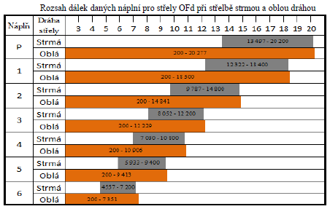

- Při přípravě prvků pro střelbu strmou dráhou je zapotřebí věnovat zvýšenou pozornost zejména:
  - volbě náplně;
  - zahrnutí opravy pro převýšení;
  - zahrnutí opravy směru pro derivaci.
- Výpočet opravy pro rozdíl derivací:
  - ΔZ = Zn – Z;
  - kde: Z – oprava směru pro derivaci původní náplně;
Zn – oprava směru pro derivaci nové náplně.
- Při střelbě strmou dráhou můžou být hodnoty derivace až 9,9krát větší, než je tomu
u střelby oblou drahou.
- Při přechodu z jedné náplně na druhou, je potřebné započítat opravu směru pro rozdíl derivací (ΔZ). Je-li derivace při střelbě s novou náplní větší, zahrne se jako oprava směru rozdíl derivací doleva (-). Pokud je derivace při střelbě po přechodu na novou náplň menší, zahrne se jako oprava směru rozdíl derivací doprava (+).
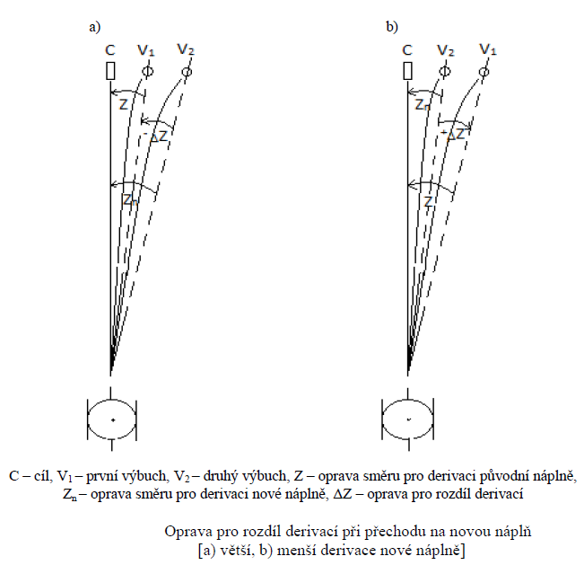

- Opravy dálek pro zvětšení a zmenšení náměru.
